ФЕДЕРАЛЬНАЯ СЛУЖБА СУДЕБНЫХ ПРИСТАВОВ

|  |  |  |
| --- | --- | --- |
| **656056,**  **г. Барнаул,**  **ул. Пушкина, 17**  **тел. доверия**  **63-96-92**  **Колл-центр**  **29-59-38** |  | **Главное управление Федеральной службы судебных приставов по Алтайскому краю** |

*22 декабря 2022 года Пресс-релиз г. Барнаул*

**За психологическое давление на клиента кредитор оштрафован на 50 тыс. рублей**

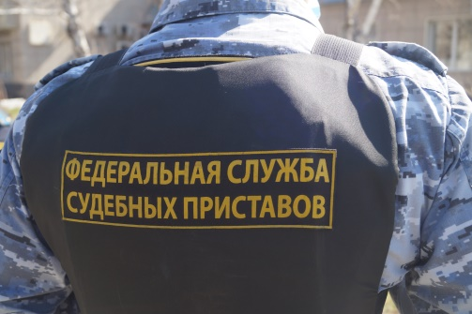Сотрудники Главного управления ФССП России по Алтайскому краю провели проверку по жалобе о нарушении прав жительницы г. Барнаула представителями МФК «ЦФП» (АО).

Установлено, что специалисты микрофинансовой компании на номер телефона гражданки направляли сообщения, содержание которых противоречит требованиям Закона № 230-ФЗ «О защите прав и законных интересов физических лиц при осуществлении деятельности по возврату просроченной задолженности…», тем самым оказывали психологическое давление на клиента.

Кроме того, установлено, что сотрудники компании выражали ничем не обоснованные предположения о неправомерности действий женщины при заключении договора потребительского займа и возможном уголовном преследовании за совершение мошеннических действий, вводя гражданку в заблуждение относительно последствий неисполнения обязательства для должника.

В отношении МФК «ЦФП» (АО) был составлен протокол об административном правонарушении по ч. 1 ст. 14.57 КоАП РФ «Нарушение требований законодательства о защите прав и законных интересов физических лиц при осуществлении деятельности по возврату просроченной задолженности».

По результатам рассмотрения протокола установлена вина юридического лица, назначен административный штраф - 50 тыс. рублей. Штраф выплачен микрофинансовой компанией в полном объеме.

**Пресс-служба ГУФССП России по Алтайскому краю**